 „BORUŽĖ“ GRUPĖS UGDYMO(SI) PLANAS
2020-05-11 /2020-05-15
TEMA: „ KALBOS SAVAITĖ “
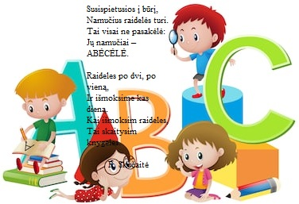
TIKSLAS: Skatinti / ugdyti vaikų kalbinę raišką.

UŽDAVINIAI:
- Atskleisti kūrybiškumą, individualumą per meninę, kūrybinę, pažintinę veiklą;
- Patirti naujų įspūdžių, džiugiai bendrauti ir bendradarbiauti.
- Turtinti ir plėsti vaikų žodyną.

VEIKLA:

1. Pokalbis. Kartu su tėveliais pasižiūrėkite plakatus. Aptarkite ką juose matote. Ką žmonės veikia, kokioje aplinkoje jie yra, kokius atlieka veiksmus, kaip apsirengę, kokios spalvos drabužiais vilki. Aptarkite ir išorinius bruožus, ilgi, trumpi, garbanoti plaukai, žmogus aukštas ar žemas ir panašiai.

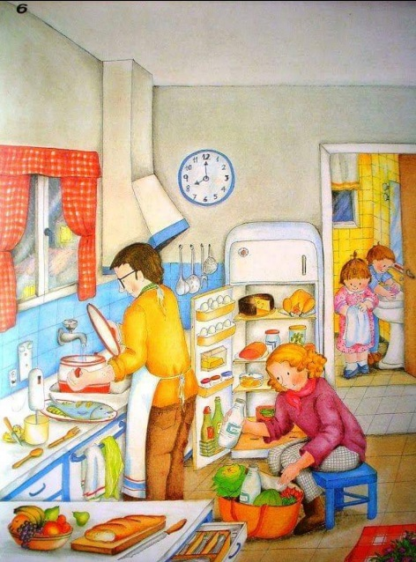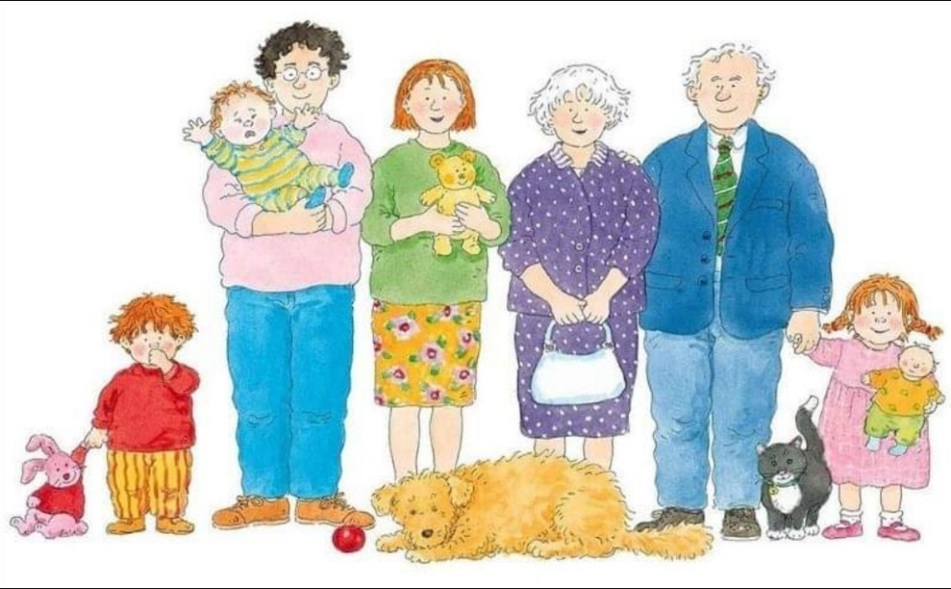
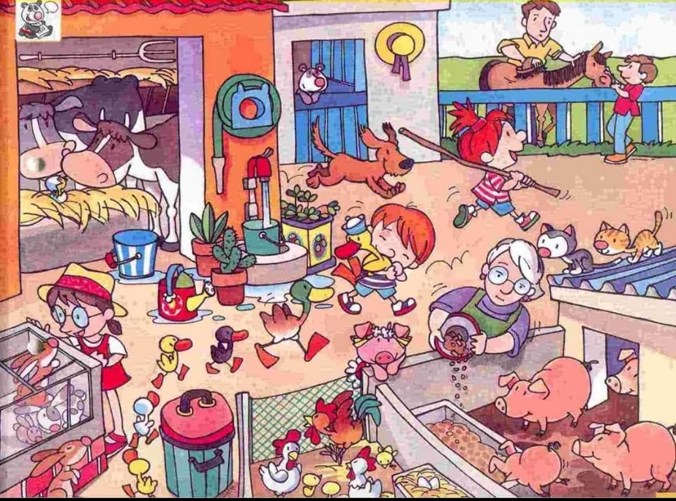

2. Susipažinkime su trimis pirmosiomis abėcėlės raidėmis. Pabandykite jas ištarti kartu su mamytėmis ar tėveliais.

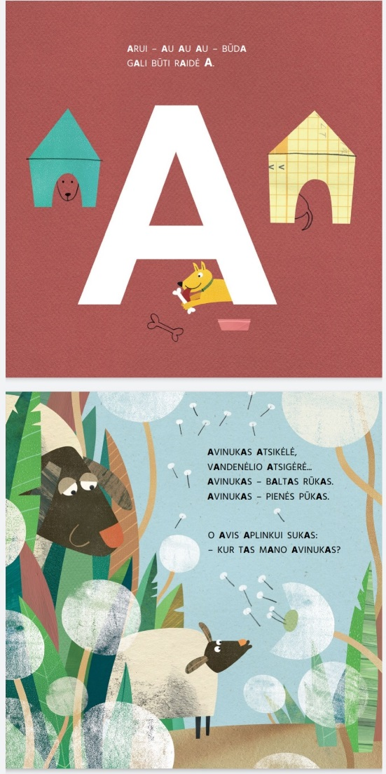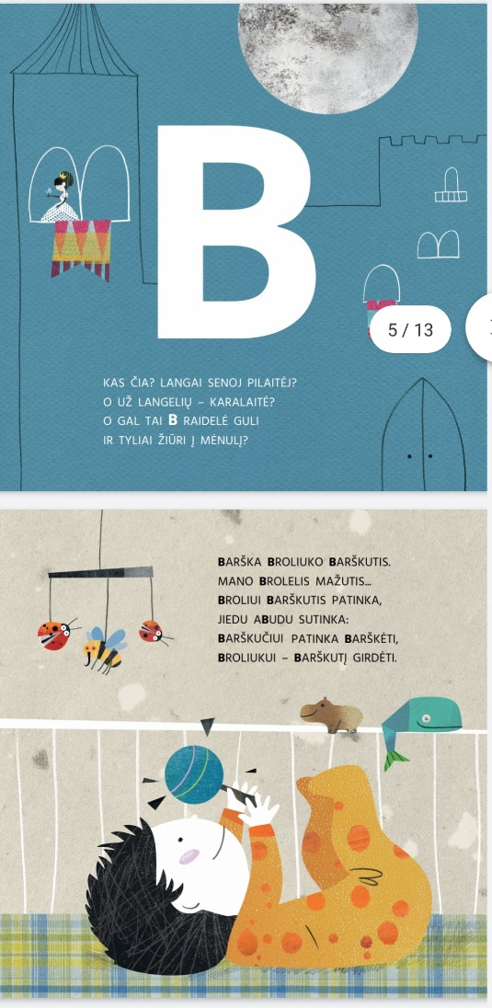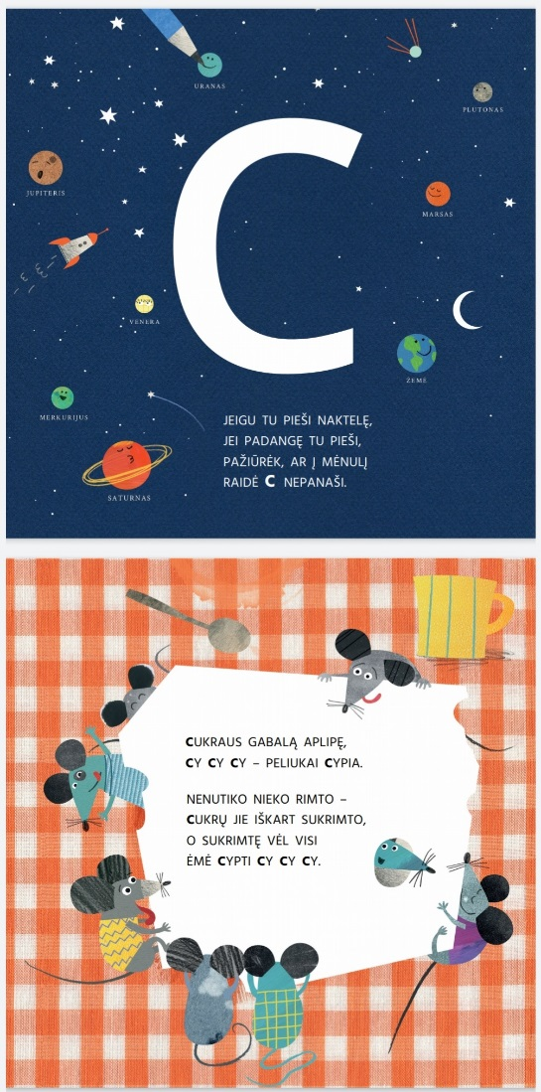

jkkm

3. Kartu perskaitykite knygutę. A. Domaitienė „Pasaka apie raides“

https://www.storyjumper.com/book/read/44971866/PASAKA-APIE-RAIDES#

4. Kūrybinė veikla.

- Ant spalvoto kartono lapo nusipieškite pirmąją vaikučio vardo raidę, kartu ją aplikuokit iš įvairių namuose esančių kruopų ( atlikdami darbelį, kalbėkitės su vaiku, nuosekliai įvardinkite veiksmų seką, įvardinkite kruopų pavadinimus).

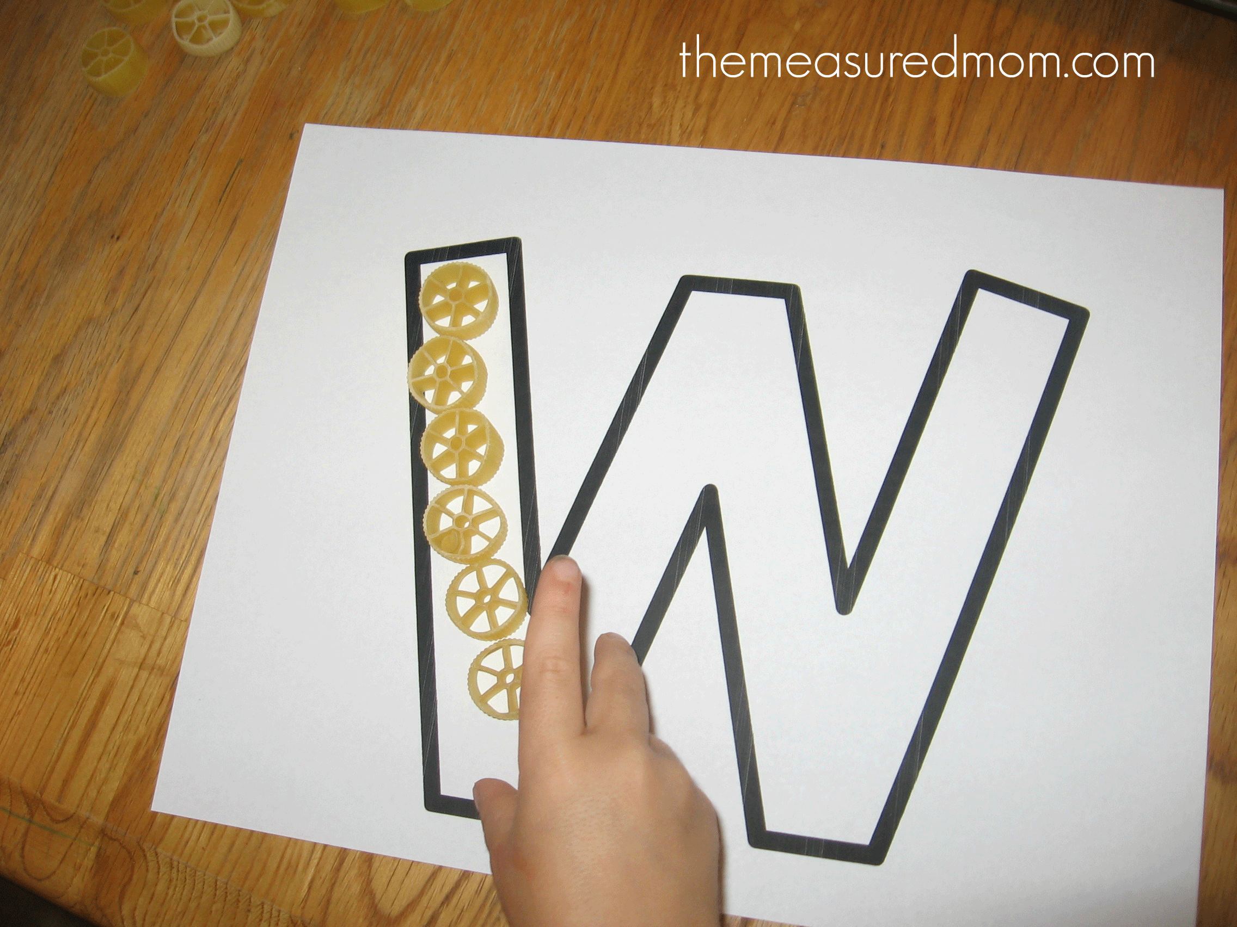

- Iš spalvoto popieriaus pasigaminti bitę.

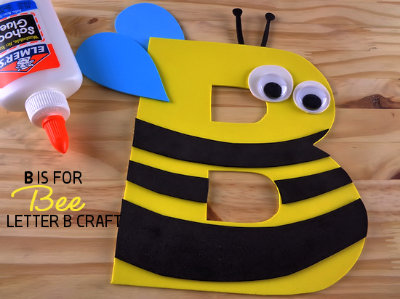

Animuota abėcėlė:
https://www.youtube.com/watch?v=GGeUHqsVd14
Dainelė „Ačiū ir Prašau“
https://www.youtube.com/watch?v=za0uWT0Wicc
Dainelė „Šimtakojis“
https://www.youtube.com/watch?v=vL2JkZcS4CA
Dainelė „ Pirštų šeimynėlė“
https://www.youtube.com/watch?v=7Tu7erdZsDU

